О заключении коллективного договора

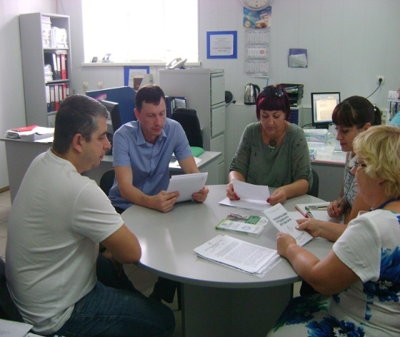
01 августа 2018 года отделом трудовых отношений, охраны труда и взаимодействия с работодателями ЦЗН Темрюкского района совместно с отделом по социально-трудовым отношениям и вопросам здравоохранения администрации МО Темрюкский район в помещении центра занятости проведено заседание круглого стола по теме: “Преимущества коллективного договора и необходимость его заключения”.
На мероприятие были приглашены работодатели района, ведущие наем работников, но не имеющие в наличии коллективного договора.
В ходе беседы с семью работодателями обсуждались вопросы о понятии коллективного договора как локального акта, о взаимных выгодах для работодателя и работников от его заключения, о содержании и структуре коллективного договора, порядке ведения коллективных переговоров, процедуре уведомительной регистрации коллективного договора, об ответственности за уклонение от участия в переговорах о заключении коллективного договора.
По итогам мероприятия присутствующим работодателям было рекомендовано начать процедуру коллективных переговоров с последующим принятием коллективного договора, и его уведомительной регистрации в ЦЗН Темрюкского района.
